仓库管理系统实验报告

2022 年 12 月 20 日

1. **实验题目**

仓库管理系统

1. **实验环境**

实验设备：PC机一台；

开发环境：JDK 8+、Tomcat 9.0+、Eclipse EE / idea

1. **需求分析**

我们做的是一个面对的仓库的管理系统,通过管理员账号的登录来实施对仓库的一个管理;

角色部分有管理员,对应的客户,还有仓库里的货物;

管理员可以对货物进行一个增删改查的操作, 对客户所需货物的增删改查,还可以对自身的账号的一个信息查看以及密码修改;

最后可以安全退出账号

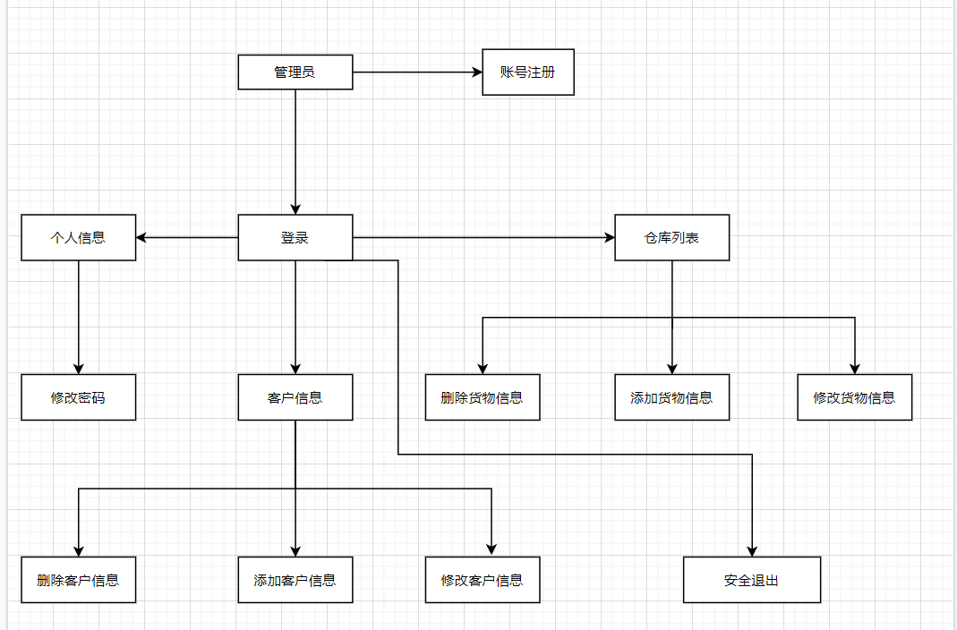

1. **实验过程**

这个仓库管理系统是使用了BootStrap框架,运用了java,html,jsp,还有一些js脚本,ajax,添加了过滤器,.使用MVC模式,连接了MYSQL数据库,实现的一个系统

这里是文件结构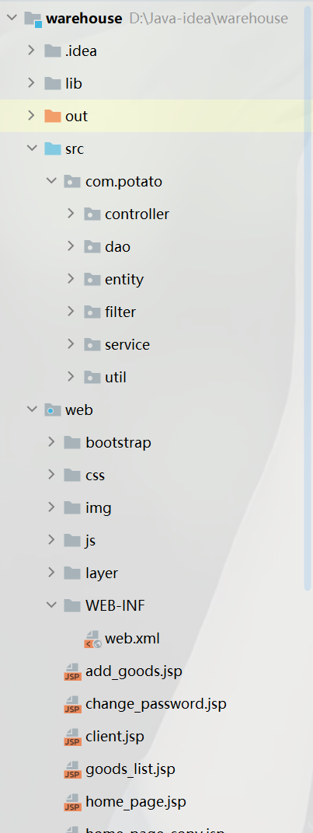

使用了MVC模式规范代码

代码层面分了六个包,

对应的第一个是控制层(controller)

功能的实现是通过控制层调用

业务层(service),然后再通过业务层

调用数据层(dao).

实体类(entity)

填加了过滤器(filter)

最后是封装了一些工具类(util)

下面就是web层,视图了

登录页面:  
 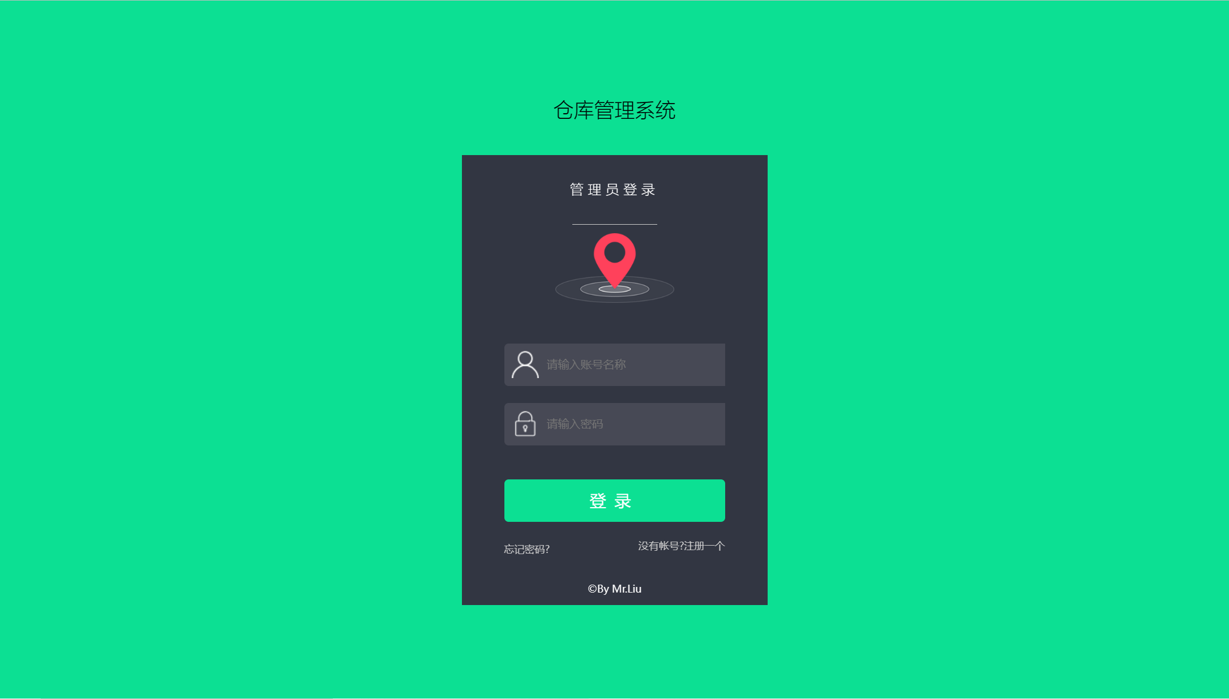

注册页面:

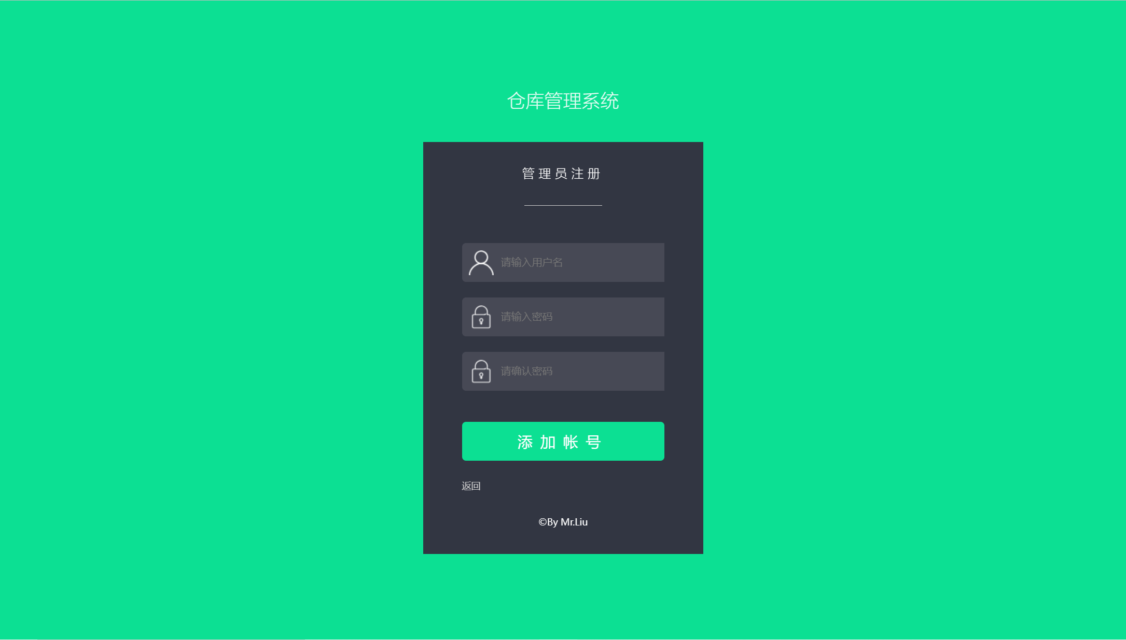

首页页面:

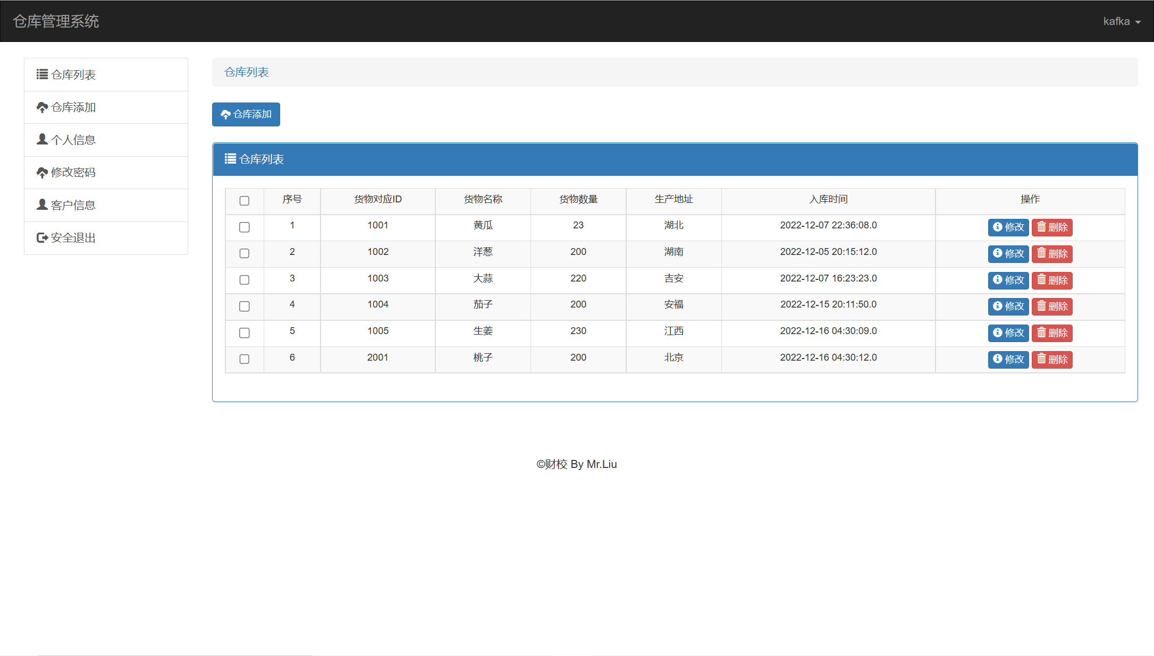

登录之后页面渲染

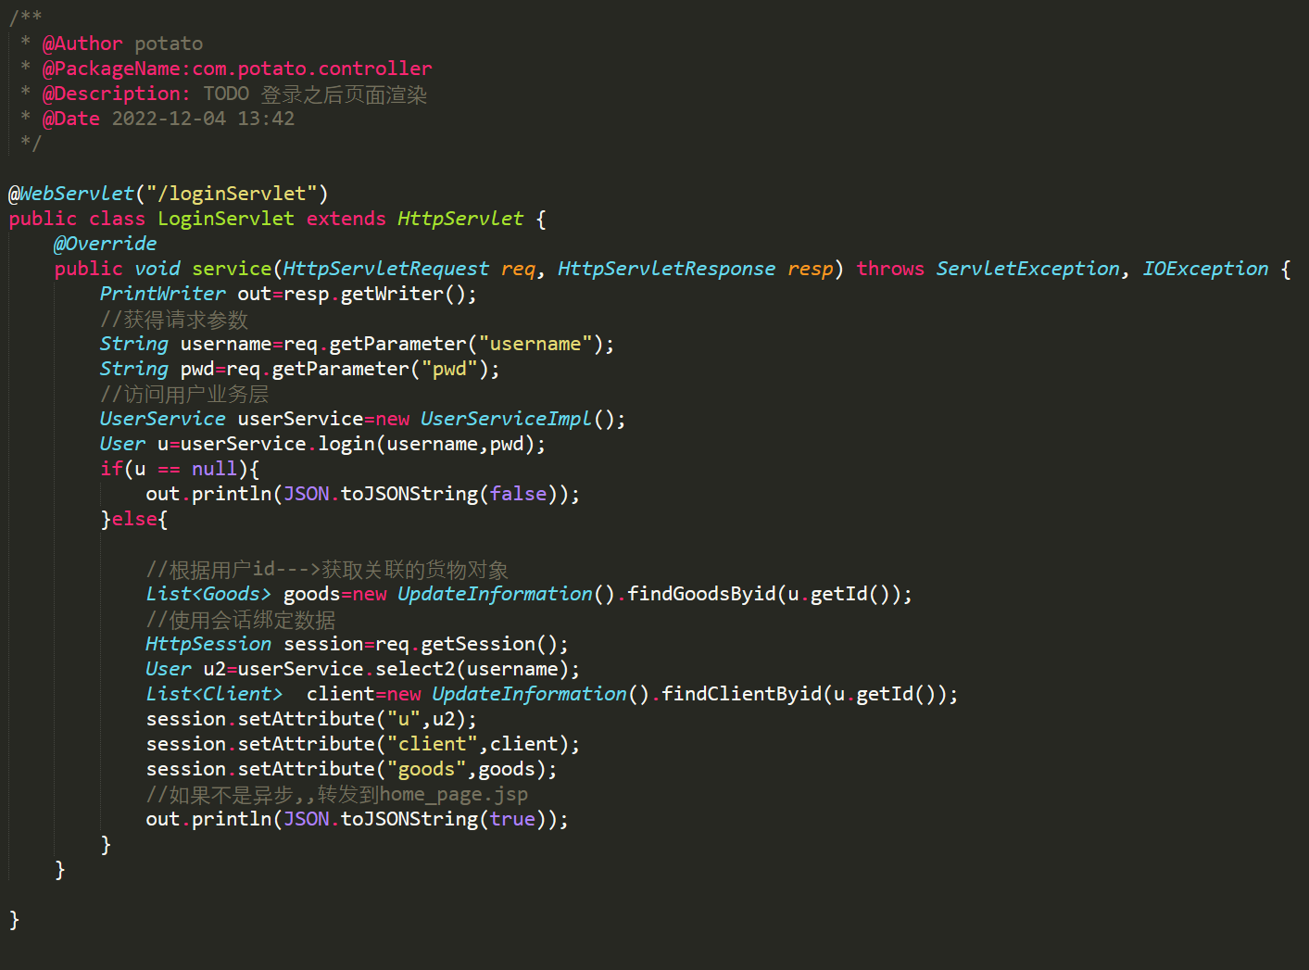

退出登录

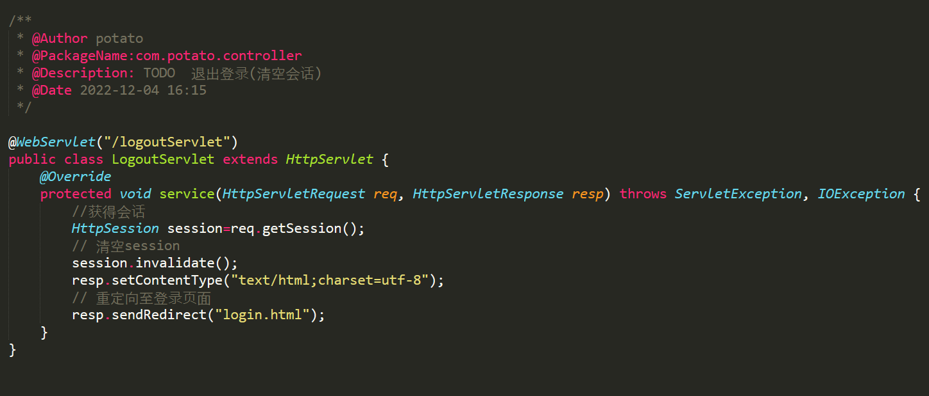

内容过多就不全部展示出来了

1. **个人工作**

我的工作的话首先是对组员进行一个分工,并指导他们完成对应的部分

技术层面的话我是对整个系统进行了一个大概框架的搭建,

然后就写了一个注册的页面

其次就是货物信息的增删改查部分的功能,

再有就是过滤器这部分

这些都是前后端同步进行的

注册页面就不放上来了,放一些主要的

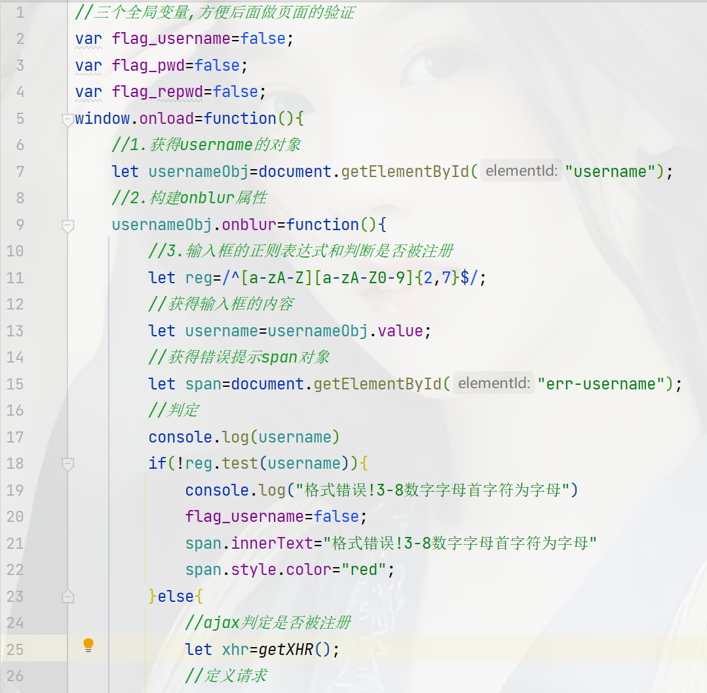

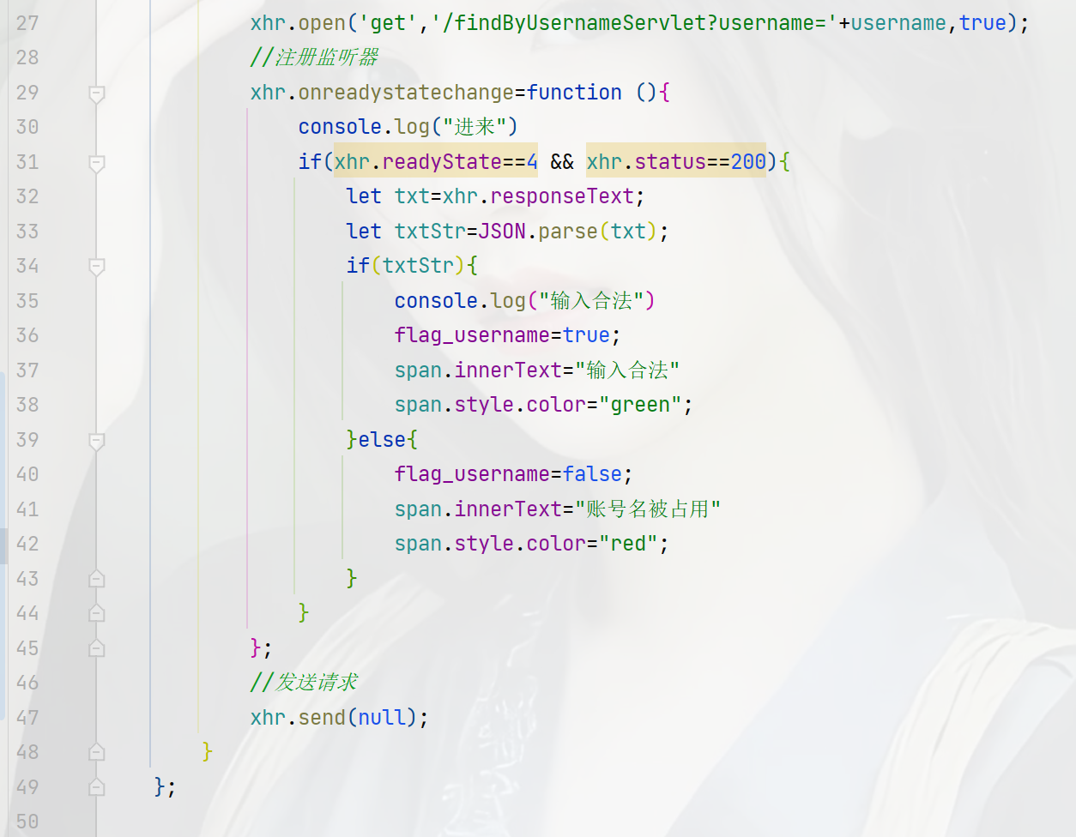

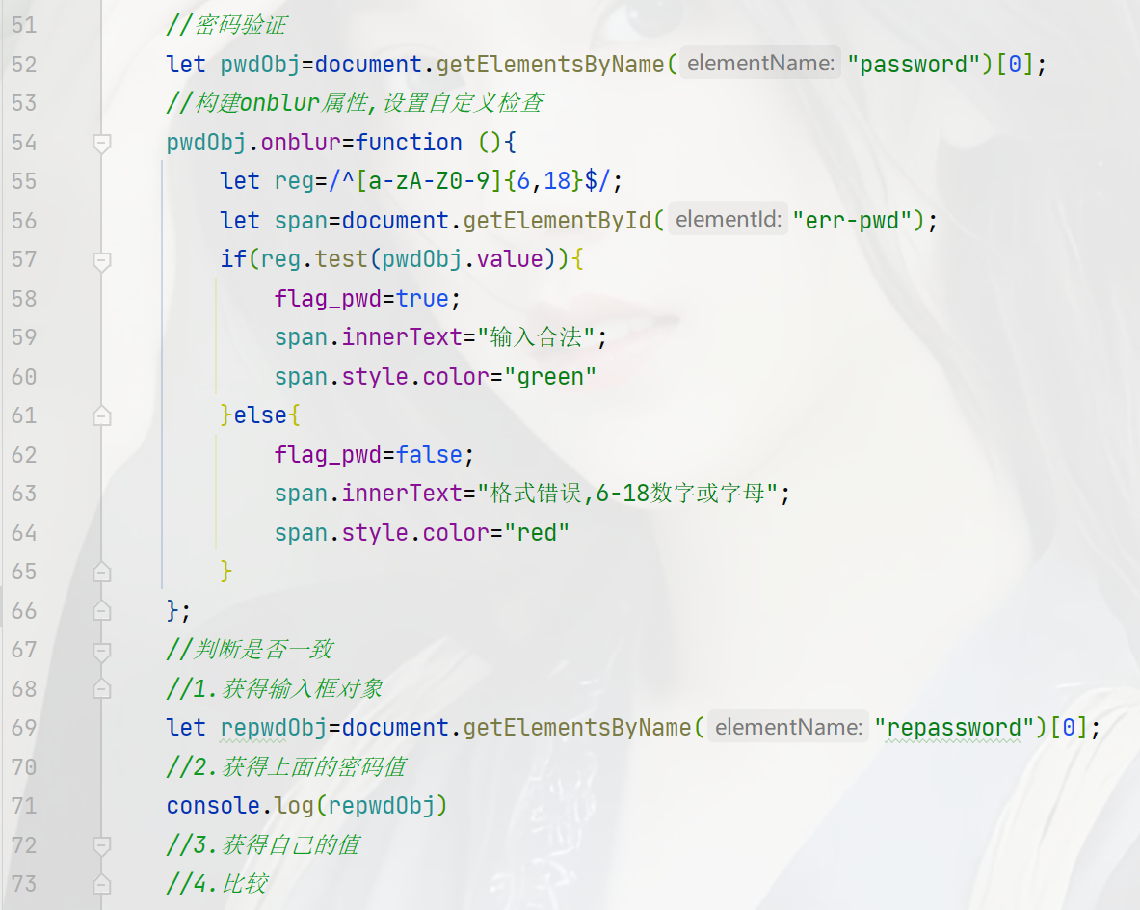

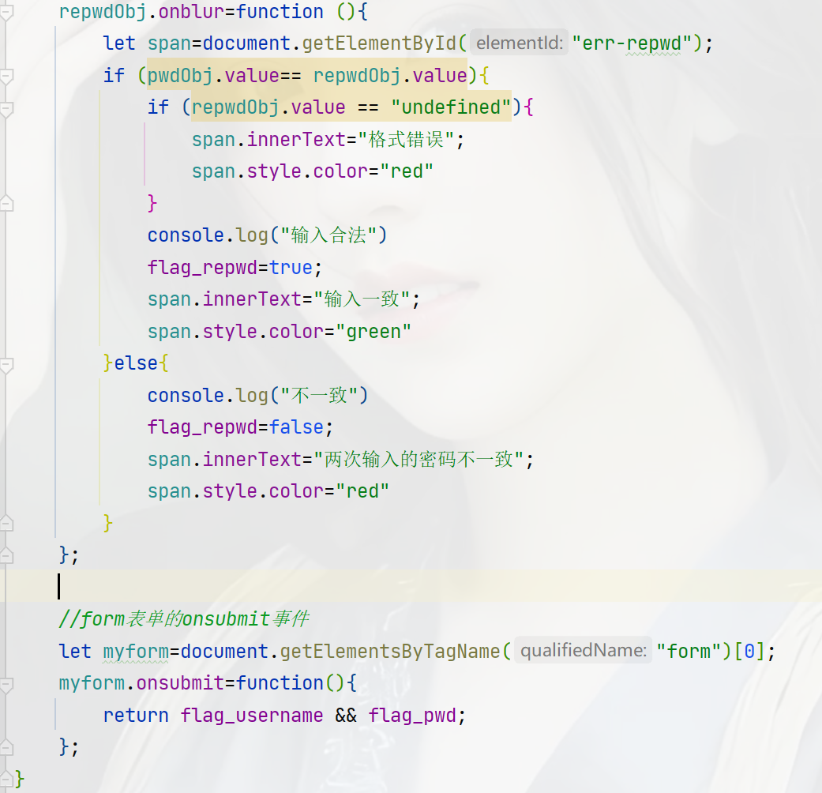

货物信息的增删改查就不放了,也很普通,这么多不好放

再放个过滤器吧,

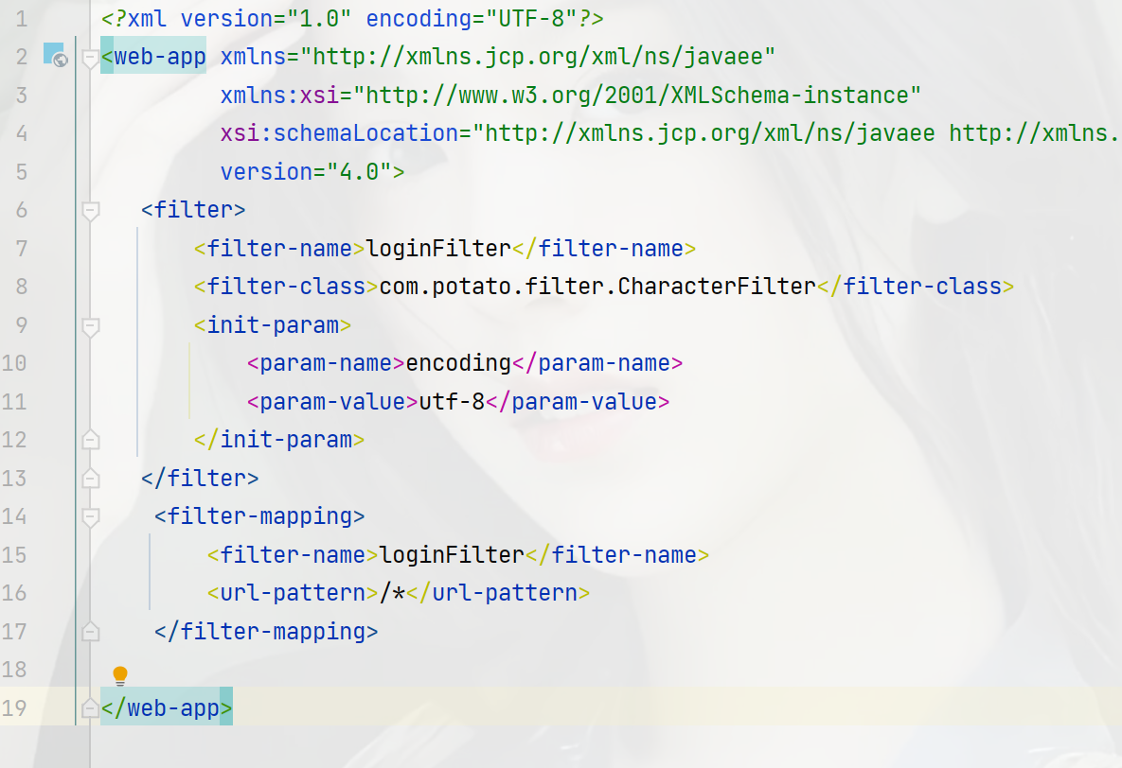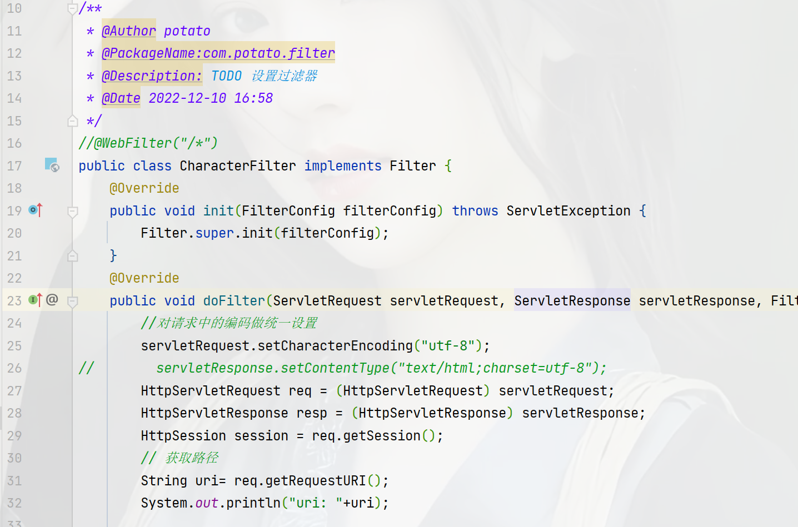

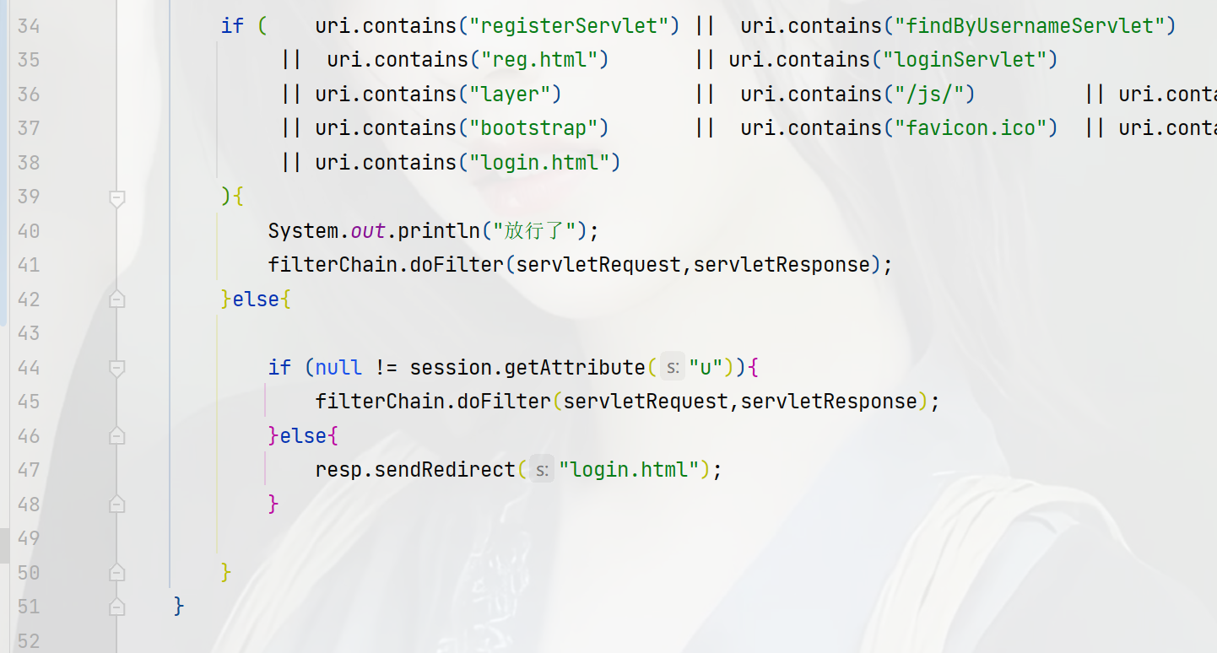

1. **实验小结**

这个系统的话,让我对数据库的一个增删改查有了更深层次的一个理解,

包括过滤器的使用,还有需要加强理解的ajax一些代码的东西都起到了一个很好的促进作用,在这个过程中不断的发现问题,寻找问题,并且解决问题,优化代码,优化页面,使其功能尽可能的完善,

然后就是其中的不足,分页这部分是写了一点之后就没有写完,应该想办法解决的,再有就是一些功能上面还有可以改善的一个地方,比如搜索啊,内容单一

都是有待解决的

同时也希望自己保持热爱,不断的学习下去,对Java有一个更深层次的理解!